Упражнения: Интерфейси

Фигури
Постройте йерархията от интерфейси и класове:
<<inteface>>
<<Drawable>>
+Draw()
Circle
-radius: Integer
Rectangle
-width: Integer
-height: Integer

Трябва да може да използвате класовете по сходен начин:
StartUp.cs
var radius = int.Parse(Console.ReadLine());
IDrawable circle = new Circle(radius);

var width = int.Parse(Console.ReadLine());
var height = int.Parse(Console.ReadLine());
IDrawable rect = new Rectangle(width, height);

circle.Draw();
rect.Draw();

Примери
Вход | Изход
3  4  5 | *******  ** **  ** **  * *  ** **  ** **  *******  ****  * *  * *  * *  ****

Решение
За чертането на кръга, използвайте следния алгоритъм:
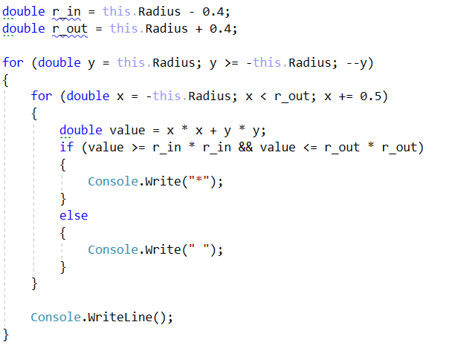
За чертането на правоъгълника използвайте следния алгоритъм:
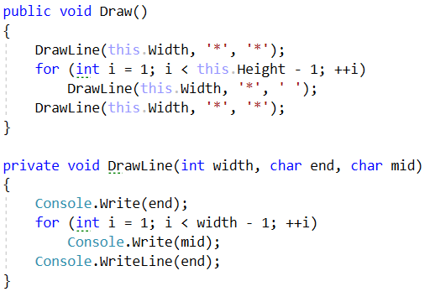

Коли
Постройте йерархията от интерфейси и класове:
<<ICar>>
+Model: string
+Color: string
+Start(): string
+Stop(): string
<<IElectricCar>>
+Battery: int

Seat
+ToString(): string
Tesla
+ToString(): string

Вашата йерархия трябва да може да се ползва със следния код:
StartUp.cs
ICar seat = new Seat("Leon", "Grey");
ICar tesla = new Tesla("Model 3", "Red", 2);

Console.WriteLine(seat.ToString());
Console.WriteLine(tesla.ToString());

Примери
Input | Output
Grey Seat Leon
Engine start
Breaaak!
Red Tesla Model 3 with 2 Batteries
Engine start
Breaaak!

Животинско царство
Както всички знаем, животните обичат да са шумни. Хората пък обичат да ги дресират. Именно с това е свързана настоящата задача. Вашата цел е да създадете:

Интерфейс IMakeNoise
- Този интерфейс трябва да съдържа сигнатурата на метод string MakeNoise()

Интерфейс IMakeTrick
- Този интерфейс трябва да съдържа сигнатурата на метод string MakeTrick()

Абстрактен клас Animal
- Този клас трябва да имплементира IMakeNoise и IMakeTrick.
- Класът трябва да съдържа полета за name и age
- Конструктор, който приема 2 параметъра – име и възраст и задава стойностите им за полетата
- Имплементация като виртуален метод на MakeNoise(), която да отпечатва съобщението: My name is <name>. I am <years> old.
- Имплементация като виртуален метод на MakeTrick(), която да отпечатва съобщението: Look at my trick!

Клас Cat
- Този клас трябва да наследява Animal.
- Конструктор, който приема 2 параметъра – име и възраст и извиква базовия си конструктор
- Метод MakeNoise(), който отпечатва съобщението: “Meow!”. След това извикайте MakeNoise() за базовия клас.
- Метод MakeTrick(), който отпечатва: No trick for you! I'm too lazy!

Клас Dog
- Този клас трябва да наследява Animal.
- Конструктор, който приема 2 параметъра – име и възраст и извиква базовия си конструктор
- Метод MakeNoise(), който отпечатва съобщението: Woof! След което извиква MakeNoise() за базовия клас
- Метод MakeTrick(), който отпечатва: Hold my paw, human!

Животинско царство 2
След като построихме първото животинско царство, сега ще добавим някои новости. Този път вашата цел е да създадете:

Интерфейс IMakeNoise
- Този интерфейс трябва да съдържа сигнатурата на метод string MakeNoise()

Интерфейс IMakeTrick
- Този интерфейс трябва да съдържа сигнатурата на метод string MakeTrick()

Интерфейс IAnimal
- Този клас трябва да имплементира IMakeNoise и IMakeTrick.
- Интерфейсът трябва да съдържа метод Perform()

Клас Cat
- Този клас трябва да имплементира IAnimal.
- Метод MakeNoise(), който отпечатва съобщението: “Meow!”.
- Метод MakeTrick(), който отпечатва: “No trick for you! I'm too lazy!”
- Метод Perform(), който извиква първо MakeNoise(), а после MakeTrick()

Клас Dog
- Този клас трябва да имплементира IAnimal.
- Метод MakeNoise(), който отпечатва съобщението: “Woof!”.
- Метод MakeTrick(), който отпечатва: “Hold my paw, human!”
- Метод Perform(), който извиква първо MakeNoise(), а после MakeTrick()

Клас Trainer
- Този клас трябва да има поле IAnimal entity.
- Конструктор, от който да се получава обекта с животното, което ще дресираме
- Метод Make(), който да извиква Perform() метода на съответното entity

Дефиниране на интерфейс IPerson
Дефинирайте интерфейс IPerson със свойства Name и Age. Дефинирайте клас Citizen, който имплементира IPerson и има конструктор, който взема string с името и int с възрастта.
За да се тества успешно задача, добавете следния код към Main метода си:
public static void Main(string[] args)
{
Type personInterface = typeof(Citizen).GetInterface("IPerson");
PropertyInfo[] properties = personInterface.GetProperties();
Console.WriteLine(properties.Length);
string name = Console.ReadLine();
int age = int.Parse(Console.ReadLine());
IPerson person = new Citizen(name, age);
Console.WriteLine(person.Name);
Console.WriteLine(person.Age);
}
Ако сте дефинирали интерфейса и сте го имплементирали правилно, тестовете би трябвало да минат.

Примери
Вход | Изход
Pesho  25 | 2  Pesho  25

Множествена имплементация
Използвайки кода от предната задача, дефинирайте интерфейс IIdentifiable със свойство Id от тип string и интерфейс IBirthable със свойство Birthdate от тип string и ги имплементирайте в клас Citizen. Пренапишете конструктора, така че да приема новите параметри.
За да се тества успешно задача, добавете следния код към Main метода си:
public static void Main(string[] args)
{
Type identifiableInterface = typeof(Citizen).GetInterface("IIdentifiable");
Type birthableInterface = typeof(Citizen).GetInterface("IBirthable");
PropertyInfo[] properties = identifiableInterface.GetProperties();
Console.WriteLine(properties.Length);
Console.WriteLine(properties[0].PropertyType.Name);
properties = birthableInterface.GetProperties();
Console.WriteLine(properties.Length);
Console.WriteLine(properties[0].PropertyType.Name);
string name = Console.ReadLine();
int age = int.Parse(Console.ReadLine());
string id = Console.ReadLine();
string birthdate = Console.ReadLine();
IIdentifiable identifiable = new Citizen(name, age,id, birthdate);
IBirthable birthable = new Citizen(name, age, id, birthdate);
}
Ако сте дефинирали интерфейса и сте го имплементирали правилно, тестовете би трябвало да минат.

Примери
Вход | Изход
Pesho  25  9105152287  15/05/1991 | 1  String  1  String

Телефония
Имате бизнес – производство на мобилни телефони. Но нямате софтуерни разработчици, затова се обаждате на няколко приятели и ги молите за помощ. Те вече са се съгласили и сте започнали работа. Проекта се състои от един главен модел – Смартфон. Всеки смартфон трябва да има функционалности за свързване с други телефони и достъпване на Интернет.
Тези ваши приятели са доста заети, затова решавате да напишете кода сам. Ето го вашето задължително задание:
Имате модел - Смартфон и две отделни функционалности – обаждане и достъпване на Интернет. Накрая трябва да получите един клас и два интерфейса.

Вход
Входът се задава от конзолата. Той съдържа два реда:
- Първи ред: телефонни номера (като низ), разделени с интервали.
- Втори ред: сайтове (като низ), разделени от интервали.

Изход
- Първо трябва да се обадите на всички номера според реда на въвеждането им, а след това да посетите всички сайтове в реда на въвеждането им
- Функционалността за обаждане на телефоните отпечатва на конзолата съобщение в следния формат:
Calling... <номер>
- Функционалността за посещение на сайт отпечатва на конзолата съобщение в следния формат:
Browsing: <сайт>!
- Ако има число в списъка с URL адреси, отпечатайте: "Invalid URL!" и продължете нататък с останалите URL адреси.
- Ако има знак различен от цифра в телефонните номера, отпечатайте: "Invalid number!" и продължете към следващия номер.

Ограничения
- Всеки URL трябва да съдържа само букви и символи (Не са позволени цифри в URL адресите)

Примери
Вход | Изход
0882134215 0882134333 08992134215 0558123 3333 1  http://mon.bg http://youtube.com http://www.g00gle.com | Calling... 0882134215  Calling... 0882134333  Calling... 08992134215  Calling... 0558123  Calling... 3333  Calling... 1  Browsing: http://mon.bg!  Browsing: http://youtube.com!  Invalid URL!

